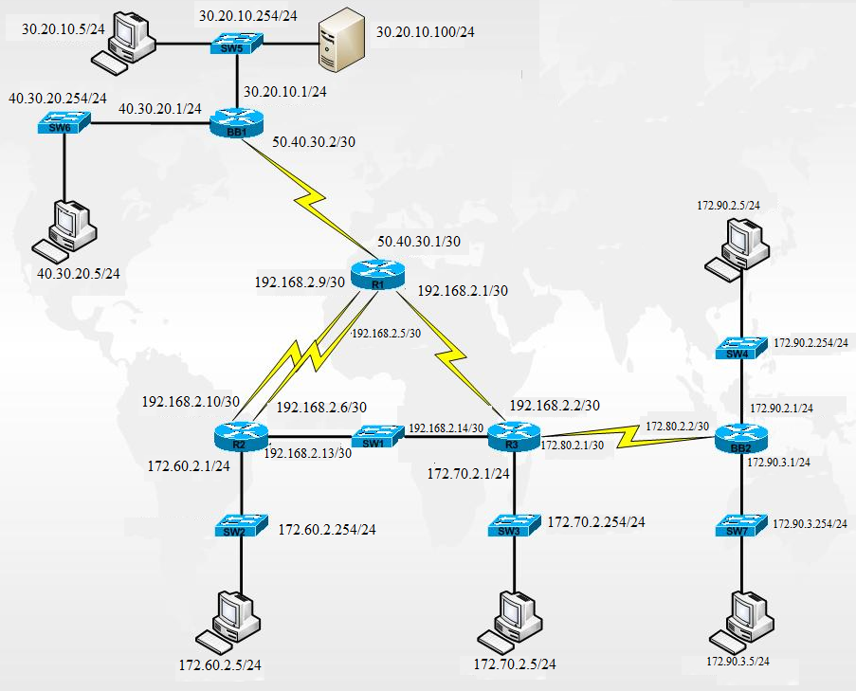
Cho mô hình sau:

Bài 1: Định tuyến tĩnh

Trên router BB1:

BB1(config)#ip route 192.168.2.0 255.255.255.0 50.40.30.1
BB1(config)#ip route 172.60.2.0 255.255.255.0 50.40.30.1
BB1(config)#ip route 172.70.2.0 255.255.255.0 50.40.30.1
BB1(config)#ip route 172.80.2.0 255.255.255.0 50.40.30.1
BB1(config)#ip route 172.90.2.0 255.255.255.0 50.40.30.1
BB1(config)#ip route 172.90.3.0 255.255.255.0 50.40.30.1

Trên Router BB2:
BB2(config)#ip route 192.168.2.0 255.255.255.0 172.80.2.1
BB2(config)#ip route 172.70.2.0 255.255.255.0 172.80.2.1

BB2(config)#ip route 172.60.2.0 255.255.255.0 172.80.2.1

BB2(config)#ip route 50.40.30.0 255.255.255.0 172.80.2.1
BB2(config)#ip route 40.30.20.0 255.255.255.0 172.80.2.1
BB2(config)#ip route 30.20.10.0 255.255.255.0 172.80.2.1

Trên Router R1:
R1(config)#ip route 172.70.2.0 255.255.255.0 192.168.2.2
R1(config)#ip route 172.60.2.0 255.255.255.0 192.168.2.10

Hướng về BB1
R1(config)#ip route 40.30.20.0 255.255.255.0 50.40.30.2
R1(config)#ip route 30.20.10.0 255.255.255.0 50.40.30.2
R1(config)#ip route 172.80.2.0 255.255.255.0 192.168.2.2
R1(config)#ip route 172.90.2.0 255.255.255.0 192.168.2.2
R1(config)#ip route 172.90.3.0 255.255.255.0 192.168.2.2

Trên Router R2:
R2(config)#ip route 172.70.2.0 255.255.255.0 192.168.2.14

Đi lên hướng R1, BB1

R2(config)#ip route 50.40.30.0 255.255.255.0 192.168.2.9
R2(config)#ip route 30.20.10.0 255.255.255.0 192.168.2.9
R2(config)#ip route 40.30.20.0 255.255.255.0 192.168.2.9
Đi lên hướng R3
R2(config)#ip route 172.90.2.0 255.255.255.0 192.168.2.14
R2(config)#ip route 172.90.3.0 255.255.255.0 192.168.2.14
R2(config)#ip route 172.80.2.0 255.255.255.0 192.168.2.14

Trên Router R3:

R3(config)#ip route 172.60.2.0 255.255.255.0 192.168.2.13

Đi lên hướng R1, BB1

R3(config)#ip route 50.40.30.0 255.255.255.0 192.168.2.1
R3(config)#ip route 30.20.10.0 255.255.255.0 192.168.2.1
R3(config)#ip route 40.30.20.0 255.255.255.0 192.168.2.1

Đi lên hướng BB2

R3(config)#ip route 172.90.2.0 255.255.255.0 172.80.2.2

R3(config)#ip route 172.90.3.0 255.255.255.0 172.80.2.2

R3(config)#ip route 172.80.2.0 255.255.255.0 192.168.2.14

Bài 2: Định tuyến tĩnh mặc định

Định tĩnh mặc định : Router nhà cung cấp (Cấp tín hiệu DCE), Router khánh hàng (DTE)
Ở phía DTE thì dùng định tuyến tĩnh mặc định
IP ROUTE 0.0.0.0 0.0.0.0 Default gate

DCE thì định tuyến tĩnh bình thường

Trên router BB1:

BB1(config)#ip route 0.0.0.0 0.0.0.0 50.40.30.1

Trên Router BB2:
BB2(config)#ip route 0.0.0.0 0.0.0.0 172.80.2.1

Trên Router R1:
R1(config)#ip route 172.70.2.0 255.255.255.0 192.168.2.2
R1(config)#ip route 172.60.2.0 255.255.255.0 192.168.2.10
Hướng về BB1
R1(config)#ip route 40.30.20.0 255.255.255.0 50.40.30.2
R1(config)#ip route 30.20.10.0 255.255.255.0 50.40.30.2
R1(config)#ip route 172.80.2.0 255.255.255.0 192.168.2.2
R1(config)#ip route 172.90.2.0 255.255.255.0 192.168.2.2
R1(config)#ip route 172.90.3.0 255.255.255.0 192.168.2.2

Trên Router R2:
R2(config)#ip route 0.0.0.0 0.0.0.0 192.168.2.5

Trên Router R3:

R3(config)#ip route 0.0.0.0 0.0.0.0 192.168.2.1

R3(config)#ip route 172.90.2.0 255.255.255.0 192.168.2.2
R3(config)#ip route 172.90.3.0 255.255.255.0 192.168.2.2

Bài 3: Định tuyến RIP v1

RIP chỉ định tuyến classful, không hỗ trợ classless
Xóa các tuyến định tuyến khác (nếu có) bằng lệnh NO, dùng NO tại nơi cấu hình…
Ví dụ:
Trên Router R3:
R3#conf t
R3(config)#

R3(config)#NO ip route 0.0.0.0 0.0.0.0 192.168.2.1

R3(config)#NO ip route 172.90.2.0 255.255.255.0 192.168.2.2
R3(config)#NO ip route 172.90.3.0 255.255.255.0 192.168.2.2

Trên router BB1:
BB1#conf t
BB1(config)#router rip
BB1(config – router)#network 30.0.0.0
BB1(config – router)#network 40.0.0.0
BB1(config – router)#network 50.0.0.0
Kiểm tra việc cập nhật bảng định tuyến
BB1#show ip route
BB1#debug ip rip
BB1#undebug all

Trên router BB2:
BB2#conf t
BB2(config)#router rip
BB2(config – router)#network 172.90.0.0
BB2(config – router)#network 172.80.0.0
Kiểm tra việc cập nhật bảng định tuyến

BB2#show ip route
BB2#debug ip rip
BB2#undebug all

Trên router R3:
R3#conf t
R3(config)#router rip
R3(config – router)#network 192.168.2.0
R3(config – router)#network 172.80.0.0
R3(config – router)#network 172.70.0.0

Kiểm tra việc cập nhật bảng định tuyến

R3#show ip route
R3#debug ip rip
R3#undebug all

Trên router R2:
R2#conf t
R2(config)#router rip
R2(config – router)#network 192.168.2.0
R2(config – router)#network 172.60.0.0

Kiểm tra việc cập nhật bảng định tuyến

R2#show ip route
R2#debug ip rip
R2#undebug all

Trên router R1:
R1#conf t
R1(config)#router rip
R1(config – router)#network 192.168.2.0
R1(config – router)#network 50.0.0.0

Kiểm tra việc cập nhật bảng định tuyến

R1#show ip route
R1#debug ip rip
R1#undebug all

Đứng từ bất kỳ máy nào trong hệ mạng DÙNG LỆNH PING để kiểm tra đến các máy trong mạng…

Bài 5: Định tuyến RIP V2

IGRP chỉ định tuyến classful, không hỗ trợ classless
Xóa các tuyến định tuyến khác (nếu có) bằng lệnh NO, dùng NO tại nơi cấu hình…

Trên router BB1:
BB1#conf t
BB1(config)#router rip
BB1(config-router)#version 2
BB1(config – router)#network 30.0.0.0
BB1(config – router)#network 40.0.0.0
BB1(config – router)#network 50.0.0.0
Kiểm tra việc cập nhật bảng định tuyến
BB1#show ip route
BB1#debug ip rip
BB1#undebug all

Trên router BB2:
BB2#conf t
BB2(config)#router rip
BB2(config-router)#version 2

BB2(config – router)#network 172.90.0.0
BB2(config – router)#network 172.80.0.0
Kiểm tra việc cập nhật bảng định tuyến

BB2#show ip route
BB2#debug ip rip
BB2#undebug all

Trên router R3:
R3#conf t
R3(config)#router rip
R3(config-router)#version 2

R3(config – router)#network 192.168.2.0
R3(config – router)#network 172.80.0.0
R3(config – router)#network 172.70.0.0

Kiểm tra việc cập nhật bảng định tuyến

R3#show ip route
R3#debug ip rip
R3#undebug all

Trên router R2:
R2#conf t
R2(config)#router rip
R2(config-router)#version 2

R2(config – router)#network 192.168.2.0
R2(config – router)#network 172.60.0.0

Kiểm tra việc cập nhật bảng định tuyến

R2#show ip route
R2#debug ip rip
R2#undebug all

Trên router R1:
R1#conf t
R1(config)#router rip
R1(config-router)#version 2

R1(config – router)#network 192.168.2.0
R1(config – router)#network 50.0.0.0

Kiểm tra việc cập nhật bảng định tuyến

R1#show ip route
R1#debug ip rip
R1#undebug all

Đứng từ bất kỳ máy nào trong hệ mạng DÙNG LỆNH PING để kiểm tra đến các máy trong mạng…

BB1(config-router)#version 2
Bài 6: Định tuyến IGRP

Xóa các tuyến định tuyến khác (nếu có) bằng lệnh NO, dùng NO tại nơi cấu hình…
Ví dụ:
Trên Router R3:
R3#conf t
R3(config)#

R3(config)#NO ROUTER RIP

CẤU HÌNH:

Trên router BB1:
BB1#conf t
BB1(config)#router IGRP 100
BB1(config – router)#network 30.0.0.0
BB1(config – router)#network 40.0.0.0
BB1(config – router)#network 50.0.0.0
Kiểm tra việc cập nhật bảng định tuyến
BB1#show ip route

Trên router BB2:
BB2#conf t
BB2(config)#router IGRP 100
BB2(config – router)#network 172.90.0.0
BB2(config – router)#network 172.80.0.0
Kiểm tra việc cập nhật bảng định tuyến

BB2#show ip route

Trên router R3:
R3#conf t
R3(config)#router IGRP 100
R3(config – router)#network 192.168.2.0
R3(config – router)#network 172.80.0.0
R3(config – router)#network 172.70.0.0

Kiểm tra việc cập nhật bảng định tuyến

R3#show ip route

Trên router R2:
R2#conf t
R2(config)#router IGRP 100
R2(config – router)#network 192.168.2.0
R2(config – router)#network 172.60.0.0

Kiểm tra việc cập nhật bảng định tuyến

R2#show ip route

Trên router R1:
R1#conf t
R1(config)#router IGRP 100
R1(config – router)#network 192.168.2.0
R1(config – router)#network 50.0.0.0

Kiểm tra việc cập nhật bảng định tuyến

R1#show ip route

Đứng từ bất kỳ máy nào trong hệ mạng DÙNG LỆNH PING để kiểm tra đến các máy trong mạng…

Bài 8: Định tuyến IGRP

Xóa các tuyến định tuyến khác (nếu có) bằng lệnh NO, dùng NO tại nơi cấu hình…
Ví dụ:
Trên Router R3:
R3#conf t
R3(config)#

R3(config)#NO ROUTER IGRP 100

CẤU HÌNH:

Trên router BB1:
BB1#conf t
BB1(config)#router EIGRP 100
BB1(config – router)#network 30.0.0.0
BB1(config – router)#network 40.0.0.0
BB1(config – router)#network 50.0.0.0
Kiểm tra việc cập nhật bảng định tuyến
BB1#show ip route

Trên router BB2:
BB2#conf t
BB2(config)#router EIGRP 100
BB2(config – router)#network 172.90.0.0
BB2(config – router)#network 172.80.0.0
Kiểm tra việc cập nhật bảng định tuyến

BB2#show ip route

Trên router R3:
R3#conf t
R3(config)#router EIGRP 100
R3(config – router)#network 192.168.2.0
R3(config – router)#network 172.80.0.0
R3(config – router)#network 172.70.0.0

Kiểm tra việc cập nhật bảng định tuyến

R3#show ip route

Trên router R2:
R2#conf t
R2(config)#router EIGRP 100
R2(config – router)#network 192.168.2.0
R2(config – router)#network 172.60.0.0

Kiểm tra việc cập nhật bảng định tuyến

R2#show ip route

Trên router R1:
R1#conf t
R1(config)#router EIGRP 100
R1(config – router)#network 192.168.2.0
R1(config – router)#network 50.0.0.0

Kiểm tra việc cập nhật bảng định tuyến

R1#show ip route

Đứng từ bất kỳ máy nào trong hệ mạng DÙNG LỆNH PING để kiểm tra đến các máy trong mạng…

